Bourses Doctorales CNRS-L/USJ

2016-2017

Bourses réservées aux candidats souhaitant préparer un doctorat à l’Université Saint-Joseph

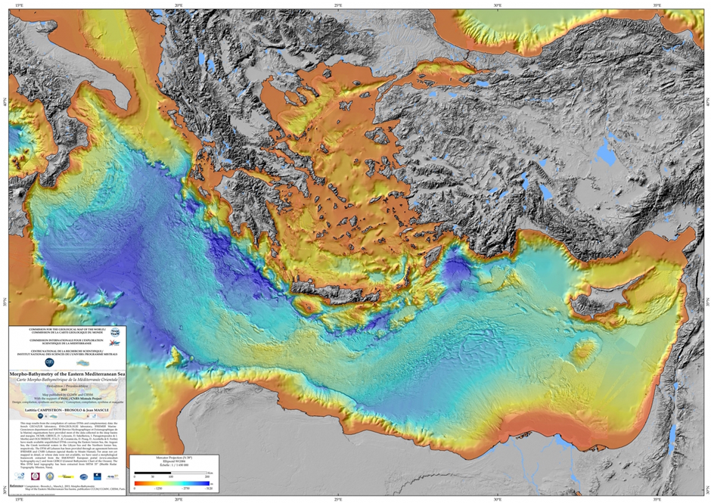

Carte Morpho-Bathymétrique de la Méditerranée Orientale : la mise à jour de la région du bassin levantin a bénéficié des données de la campagne bathymétrique SHALIMAR de 2003 menée avec les moyens navals de l’Ifremer français et avec une équipe franco-libanaise de l’Institut de Physique du Globe et du CNRSL.

Dans le cadre de l’accord entre le Conseil National de la Recherche Scientifique de la République Libanaise (CNRS-L) et l’Université Saint-Joseph pour le co-financement des thèses de doctorat dans des thématiques d’intérêt commun, douze contrats de recherches doctorales pour l’année 2016-2017 seront mis en place.
Conditions d’éligibilité
Ces bourses sont exclusivement destinées à des étudiants libanais titulaires d’un diplôme de Master (ou équivalent) reconnu comme tel par les deux institutions (CNRS-L et USJ). Considéré éligible tout candidat ayant la nationalité libanaise depuis plus de 10 ans, âgé de moins de 30 ans, et ayant 14/20 (système français) ou 85/100 (système anglo-saxon) comme moyenne générale en deuxième cycle universitaire (M1+M2 ou équivalent).
Thématiques prioritaires pour l’année 2016-2017
Tous les thèmes d’intérêts communs sont éligibles. Néanmoins, les thématiques et les sujets de thèse prioritaires pour l’année 2016-2017 sont détaillés dans l’annexe.
Il doit être cependant noté que si un candidat "exceptionnel" souhaite postuler sur une autre thématique, son dossier sera recevable. Mais à dossier égal, ceux qui correspondent aux thématiques prioritaires seront retenus.
Les dossiers seront déposés auprès du Vice-rectorat recherche de l’USJ qui les transmettra au CNRS-L. La sélection finale des lauréats se fera par un comité mixte des deux institutions.

Pièces Constitutives du dossier de candidature
- Dossier de candidature dûment rempli et signé
- Extrait d’état civil
- Copie du Baccalauréat libanais
- CV + copie des diplômes universitaires obtenus + relevé des notes
- Lettre de motivation du candidat + deux lettres de recommandations
- Documents Scientifiques (publications etc.)
- Admission(s) au programme de doctorat
- Copie signée, par le directeur de thèse à l’USJ, de la Charte d’éthique et de déontologie du CNRS-L.
(Dépôt des dossiers, jusqu’au 23 juin 2016)

Dossier de candidature
Nom et Prénom du candidat :
Nom du Directeur de Thèse (au Liban) :
Nom du laboratoire de rattachement (au Liban) :
Nom du Directeur de Thèse (à l’étranger) :
Nom du laboratoire de rattachement (à l’étranger) :

I. Fiche de Renseignements sur le candidat
I.1. Etat civil
Nom complet (en arabe) :
Nom complet (en français):
Date et lieu de naissance (En arabe):
Date et lieu de naissance (en français):
N° Sécurité Sociale:
Adresse personnelle:
Ville:
Tél. /Mél:
Photo

I.2. Diplômes
Diplôme | Spécialité | Note et mention | Date et lieu
Baccalauréat
Licence
M1
M2
M.Sc.
École d’ingénieur

II. Fiche de Renseignements sur le laboratoire d’accueil à l’USJ (rajouter si nécessaire)

Laboratoire d’accueil :
Nom du Directeur du laboratoire :
Adresse :
Ville :
Tél./Fax/Mél :
Faculté ou organisme auquel est affilié le laboratoire d’accueil :
Nom du Directeur de thèse :
Le Directeur de thèse fait-il partie du laboratoire d’accueil : □ Oui / □ Non
Si non, précisez son rattachement et ses coordonnées :
Principaux thèmes de recherche de l’équipe où sera effectué le travail de thèse :
Liste des publications récentes de l’équipe (pertinentes au sujet proposé) :
La thèse sera-t-elle effectuée en co-tutelle : □ Oui / □ Non
Si oui, préciser :

III. Fiche de Renseignements sur le laboratoire d’accueil à l’étranger (s’il existe)

Laboratoire d’accueil :
Nom du Directeur du laboratoire :
Adresse :
Code postale-Ville :
Tél./Fax/Mél :
Ecole doctorale auquel est affilié le laboratoire d’accueil :
Nom du Directeur de thèse :
Le Directeur de thèse fait-il partie du laboratoire d’accueil : □ Oui / □ Non
Si non, précisez son rattachement et ses coordonnées :
Principaux thèmes de recherche de l’équipe où sera effectué le travail de thèse :
Liste des publications récentes de l’équipe (pertinentes au sujet proposé) :

IV. Sujet de thèse
A faire signer obligatoirement par tous les partenaires

IV.1. Titre

*La thèse fait-elle partie d’un projet de recherche financé par le CNRS-L : □ Oui / □ Non
Si oui, précisez :

*La thématique sous laquelle s’inscrit la thèse fait-elle partie des priorités du CNRS-L pour l’année 2016-2017 (voir Annexe) : □ Oui / □ Non
Si oui, précisez (possibilité de choisir plus qu’une) :
Si non, définir une:

IV.2. Résumé (ne pas dépasser 300 mots)
IV.3. Contexte et problématique (ne pas dépasser 200 mots)
IV.4. Descriptif des objectifs et de l’impact (ne pas dépasser 200 mots)
IV.5. Aspect appliqué et/ou aspect innovateur (ne pas dépasser 200 mots)
IV.6. Etat des recherches dans le domaine avant la thèse (ne pas dépasser 200 mots)
IV.7. Programme de recherche prévu pour la thèse et contribution des différents partenaires (ne pas dépasser 200 mots)
IV.8. Avis du (des) Directeur(s) de thèse sur la candidature (sujet et candidat)

Date
Noms et signatures (candidat et directeur(s) de thèse)

Nom et signature du doyen de la faculté de rattachement

Cachet VPR
Annexe: thématiques prioritaires pour les bourses doctorales 2016-2017
Cultural heritage  - Archaeology  - Protection, conservation and restoration of artifacts and ancient manuscripts  - Archaeometry | الإرث الثقافي  - علم الآثار  - حماية, حفظ و ترميم اللقى الأثرية و المخطوطات القديمة  - إستخدام تقنيات كيميائية و فيزيائية و هندسية في علم الآثار
Arabic language and History  - Arabic linguistics, dynamism, and history  - Cognitive linguistics (in Arabic)  - History of Science in Arabic civilization  - Arabization of softwares | اللغة العربية و التاريخ  - اللسانيات العربية, ديناميتها, و تاريخها  - اللغويات المعرفية (في العربية)  - تاريخ العلوم في الحضارة العربية  - تعريب البرمجيات
Sociology and political science  - Migration sociology  - Conflict resolution and Post-conflict societies  - Gender and feminist studies  - Ethics in media coverage of conflicts (conventional and social medias) | العلوم الإجتماعية و السياسية  - سوسيولوجيا الهجرة و النزوح  - فض النزاعات و مجتمعات ما بعد النزاع  - الدراسات الجندرية و النسوية  - أخلاقيات التغطية الإعلامية للنزاعات (الوسائل الإعلامية التقليدية و وسائل التواصل الإجتماعي)
Economics and Finance  - Entrepreneurial university and innovation  - Economy of conflict areas  - Lebanon as potential destination for offshoring  - Actuarial science and Financial risk management  - Mathematical and computer modeling applied to finance and economy | إقتصاد و مالية  - الجامعة الريادية و الإبداع  - إقتصاد مناطق النزاع  - لبنان كوجهة محتملة في إعادة التموضع الإقتصادي العالمي  - العلم الأكتواري و إدارة المخاطر المالية  - تطبيقات البرمجة الرياضية و المعلوماتية في العلوم المالية و الإقتصادية
Environment and natural resources
- Valorization of Lebanese coastal zones
- Petroleum studies
- Sustainable water management
- Renewable energy
- Biodiversity and speciation
- Geophysics, geology, geodesy
- Mitigation & management of natural risks
- Air quality
- Urban planning in the age of climate change
Agriculture and food
- Challenges of agricultural activities
- Food safety and food industry
- Veterinary medicine
- Pest and Alien species
Medical sciences
- Addictive Diseases
- Cancer Research
- Cardiovascular diseases
- Clinical pharmacology. Pharmacy
- Clinical Immunology and Immunopathology
- Diseases of Bones and Joints
- Endocrinology
- Geriatrics
- Infectious Diseases
- Medical Microbiology
- Mental Disorders, Psychosomatic Diseases
- Metabolic Disorders
- Methods of Epidemiology and Preventive Medicine
- Psychiatry
- Neurophysiology and Brain Research.
- Public Health and Health Services
- Respiratory Diseases
- Ethics in medicine and medical research
Basic science
- Theoretical and particle physics
- Astrophysics
- Peaceful use of nuclear techniques
- Forensic chemistry
- Green chemistry
- New functional materials
- Biomedical engineering
- Biochemistry
- Molecular and cellular Biology
- Genetics
- Radiobiology

